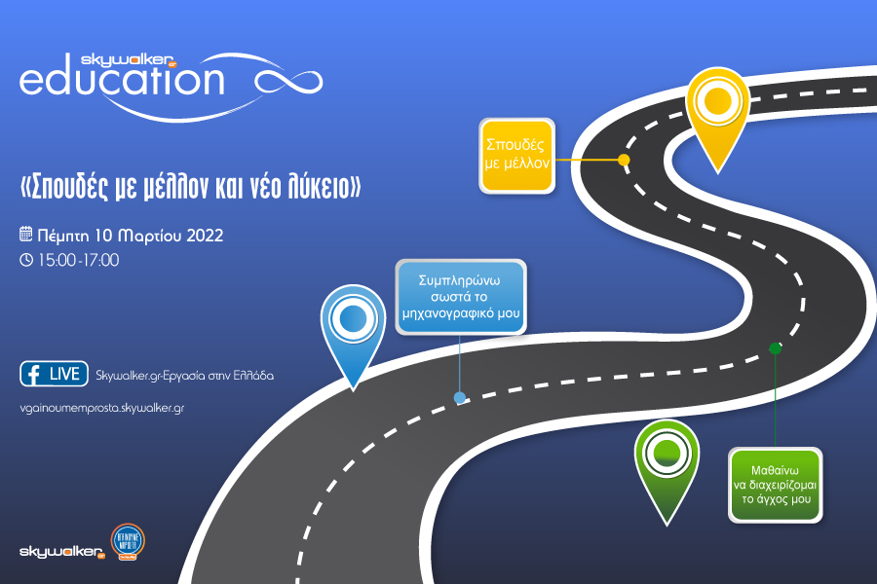
Αθήνα, 8 Μαρτίου 2022
ΔΕΛΤΙΟ ΤΥΠΟΥ

Διαδικτυακό σεμινάριο επαγγελματικού προσανατολισμού
«Σπουδές με μέλλον και νέο λύκειο»

Πέμπτη 10 Μαρτίου 2022 στις 15:00

Καθώς οι μαθητές των γενικών και επαγγελματικών λυκείων προετοιμάζονται για τη συμμετοχή τους στις επερχόμενες πανελλαδικές εξετάσεις, συναισθανόμενοι την αγωνία τους, αλλά και την πληθώρα των αποριών τους αναφορικά με την επιλογή των σχολών, η οποία και θα καθορίσει το επαγγελματικό τους μέλλον, το skywalker.gr, στο πλαίσιο της πρωτοβουλίας «Βγαίνουμε μπροστά», διοργανώνει το διαδικτυακό σεμινάριο με θέμα «Σπουδές με μέλλον και νέο λύκειο».

Το δίωρο βιωματικό διαδικτυακό σεμινάριο θα διεξαχθεί την Πέμπτη 10 Μαρτίου 2022 και ώρα 15:00 μέσω της πλατφόρμας Zoom και θα μεταδοθεί δημόσια ταυτόχρονα με τη διεξαγωγή του στο Facebook του skywalker.gr-Εργασία στην Ελλάδα ώστε το κοινό να μπορέσει να το παρακολουθήσει αλλά και να υποβάλει γραπτά ερωτήματα. Θα μεταδοθεί επίσης live από το site vgainoumemprosta.skywalker.gr αλλά μόνο για παρακολούθηση.

Το διαδικτυακό σεμινάριο με θέμα «Σπουδές με μέλλον και νέο λύκειο» απευθύνεται:
- Σε μαθητές της δευτεροβάθμιας εκπαίδευσης και γονείς
- Σε υποψήφιους των πανελλαδικών εξετάσεων
- Σε εκπαιδευτικούς
Η έγκαιρη και έγκυρη ενημέρωση των μαθητών, των γονέων και των εκπαιδευτικών θα πραγματοποιηθεί από τον κ. Γεώργιο Γατούδη, Σύμβουλο Εκπαίδευσης και Καριέρας και Επιστημονικό Υπεύθυνο Προγραμμάτων Labora αναφορικά με τα θέματα του επαγγελματικού προσανατολισμού, και την κα Τζίνα Γ. Θανοπούλου, Ed.M., M.A., Harvard University Συμβουλευτική Ψυχολόγο - Ψυχοεκπαιδευτική Σύμβουλο στα θέματα που αφορούν την ψυχολογική υποστήριξη των μαθητών και τη διαχείριση του άγχους κατά την περίοδο της προετοιμασίας.
Ενδεικτικά, οι θεματικές που θα αναλυθούν στον άξονα του επαγγελματικού προσανατολισμού είναι οι εξής:
- Οι νέες αλλαγές στο λύκειο (διπλό μηχανογραφικό, ελάχιστη βάση εισαγωγής, περιορισμός εισακτέων κ.ά.).
- Επαγγέλματα με μέλλον στην αγορά εργασίας με τα νέα δεδομένα της πανδημίας.
- Ποιες αλλαγές φέρνει η πανδημία στην επιλογή σπουδών.
- Έξυπνες επιλογές ανά επιστημονικό πεδίο.
- Κρυφές λεπτομέρειες του μηχανογραφικού (ειδικά μαθήματα, μετεγγραφές, παθήσεις).

Κατά τη διάρκεια του διαδικτυακού σεμιναρίου ο κ. Γεώργιος Γατούδης θα απαντήσει στις ερωτήσεις και στους προβληματισμούς των συμμετεχόντων αναφορικά με τις Πανελλήνιες, τις σχολές και τα επαγγέλματα.

Αναφορικά με τη θεματική της ψυχολογικής υποστήριξης και της διαχείρισης του άγχους θα συζητηθούν τα εξής:

- Αιτίες και πιθανοί τρόποι εκδήλωσης του άγχους στους μαθητές-υποψήφιους.
- Τεχνικές διαχείρισης του άγχους από τους μαθητές και τους γονείς.
- Συμβουλές για την περίοδο της μελέτης πριν από τις πανελλαδικές εξετάσεις.

Η κα Τζίνα Θανοπούλου θα απαντήσει στις απορίες των μαθητών, γονέων και εκπαιδευτικών και θα προτείνει τρόπους αντιμετώπισης και διαχείρισης του άγχους.

Οι ενδιαφερόμενοι καλούνται να επισκεφθούν το site https://vgainoumemprosta.skywalker.gr/spoudes για περισσότερες πληροφορίες και να δηλώσουν δωρεάν συμμετοχή στο Facebook Event Διαδικτυακό σεμινάριο: «Σπουδές με μέλλον και νέο λύκειο»
Επιπλέον, μπορούν να δουν το video του διαδικτυακού σεμιναρίου «Σπουδές με μέλλον και νέο λύκειο» στο εξής link
H διοργάνωση του διαδικτυακού σεμιναρίου πραγματοποιείται με την πολύτιμη συμβολή των:
Χορηγοί επικοινωνίας:
STAR ΚΕΝΤΡΙΚΗΣ ΕΛΛΑΔΑΣ, TVSTAR.GR, MAD, ΕΠΙΧΕΙΡΩ, ENALLAKTIKOS.GR, E-DAILY, E-RADIO, THAT’S LIFE, EDUADVISOR.GR, GOSEMINARS.GR, PINK.GR, SCHOOLS.GR, SIGMA MEDIA GROUP, ECOZEN.GR, LET IT BE.GR, FLOW MAG, SETTLE.GR, STENTORAS.GR, SKYWALKER EDUCATION
Για περισσότερες πληροφορίες, παρακαλώ, επικοινωνήστε:
Μαίρη Κατσαπρίνη, Marketing Director, skywalker.gr, 210 9730280 (εσωτ. 231), mkatsaprini@skywalker.gr

